**Задание 3.**

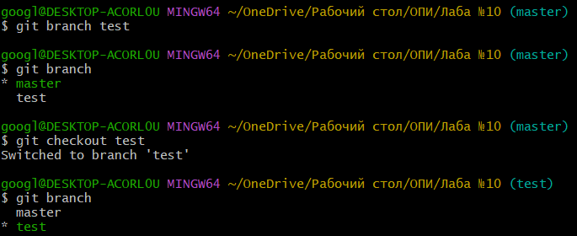

**Задание 4.**

HEAD указывает на текущую ветку test

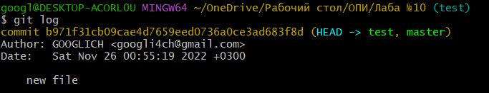

**Задание 5.**



**Задание 6.**

Создал и зафиксировал файл test.html

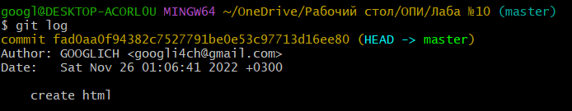

**Задание 8.**

Слияние веток (merge)



**Задание 9.**

